МИНОБРНАУКИ РОССИИ

Федеральное государственное бюджетное образовательное учреждение высшего образования 

НИЖЕГОРОДСКИЙ ГОСУДАРСТВЕННЫЙ ТЕХНИЧЕСКИЙ УНИВЕРСИТЕТ им. Р.Е.АЛЕКСЕЕВА

Институт радиоэлектроники и информационных технологий   
Кафедра   
Вычислительные системы и технологии

Лабораторная работа №1

по дисциплине

Сети и телекоммуникации

РУКОВОДИТЕЛЬ:

Гай В.Е.

СТУДЕНТ:

Тарасов А.В.

Работа защищена «___» ____________

С оценкой ______________________

Нижний Новгород 2021

Вариант 6.

Задание:

Компьютер PC2 имеет IP-адрес 10.0.1.5.

Компьютер PC1 имеет IP-адрес 10.0.2.5.

Компьютер PC4 имеет IP-адрес 10.0.64.1.

Компьютер PC3 имеет IP-адрес 192.168.1.1.

Задать IP-адреса PC0, PC5, создавая отличные от остальных ПК подсети

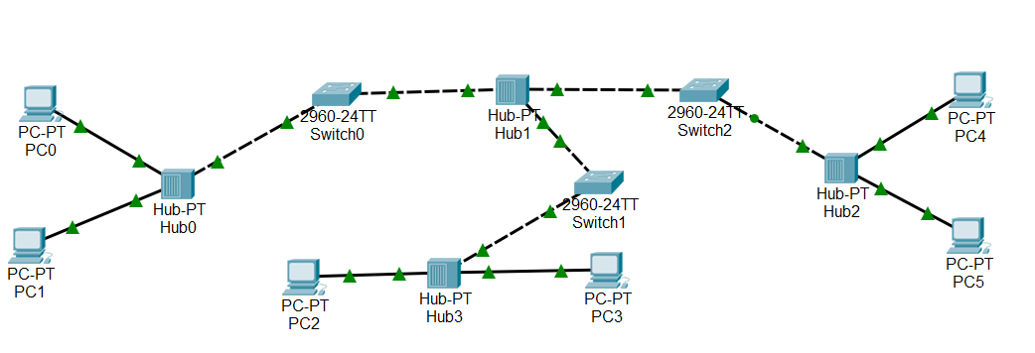

Захват пакетов:

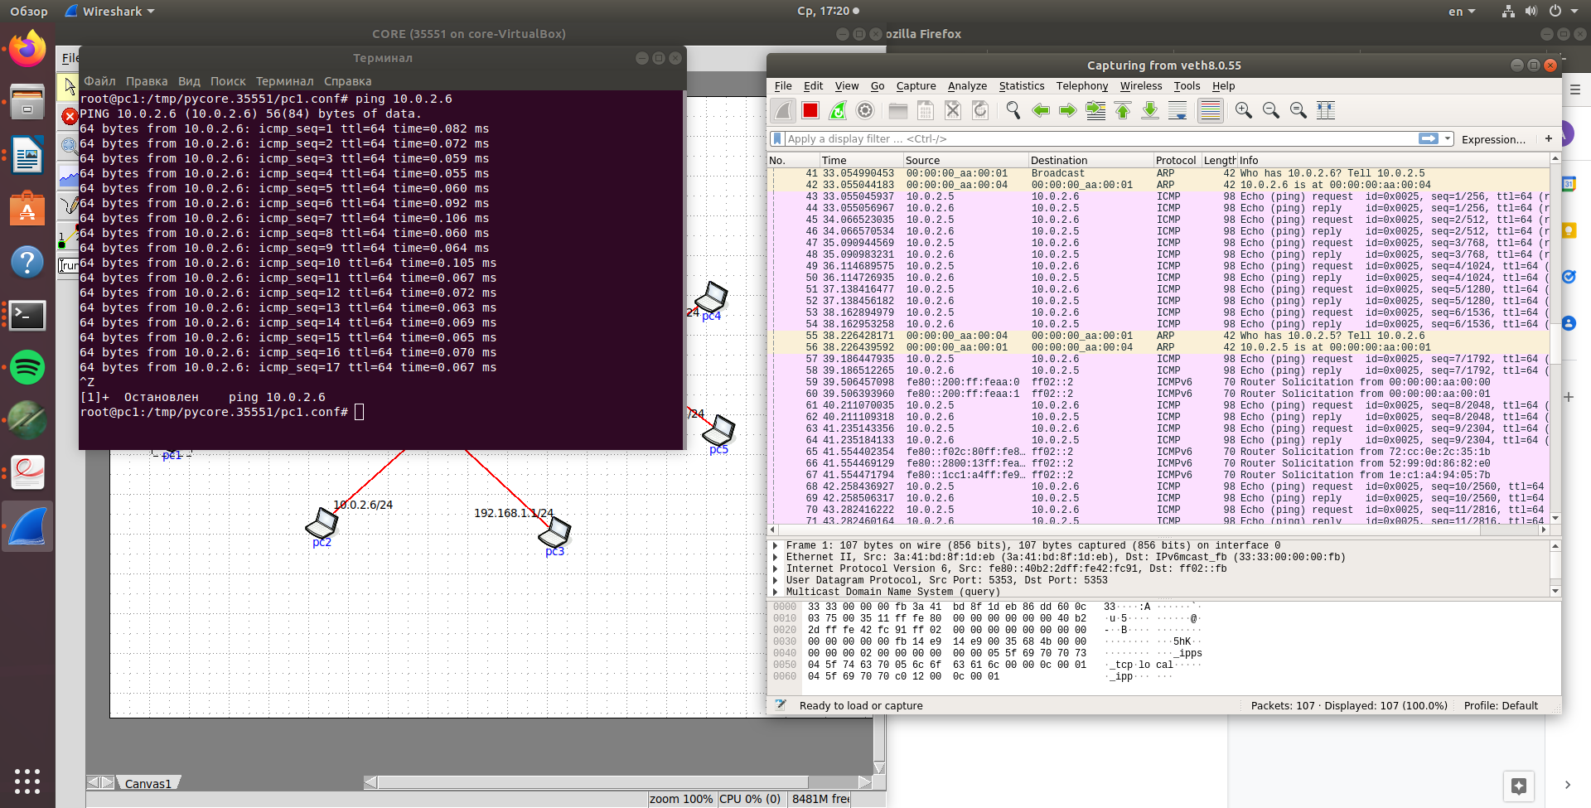

Виртуальные интерфейсы при помощи ifconfig:

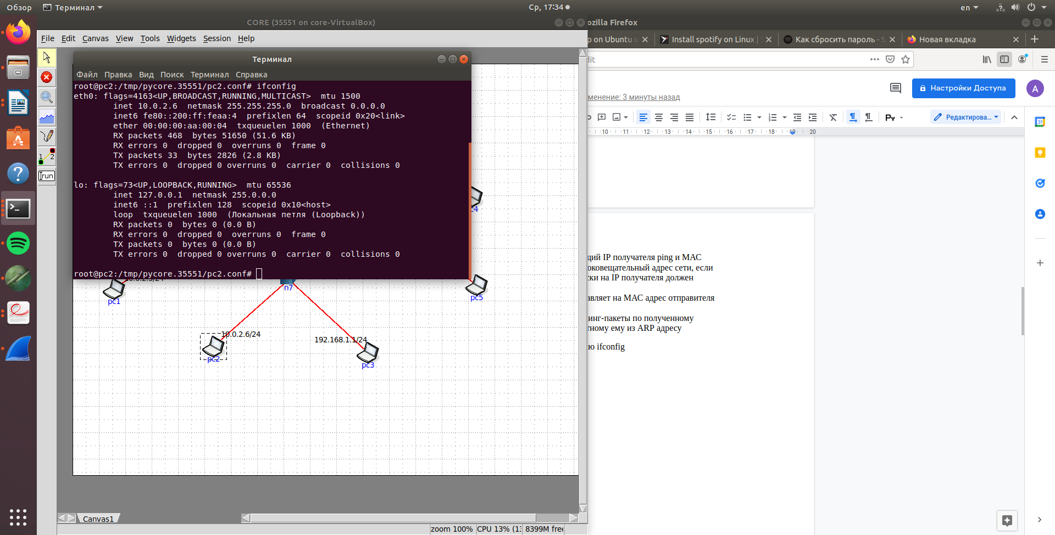

Итоговая схема:

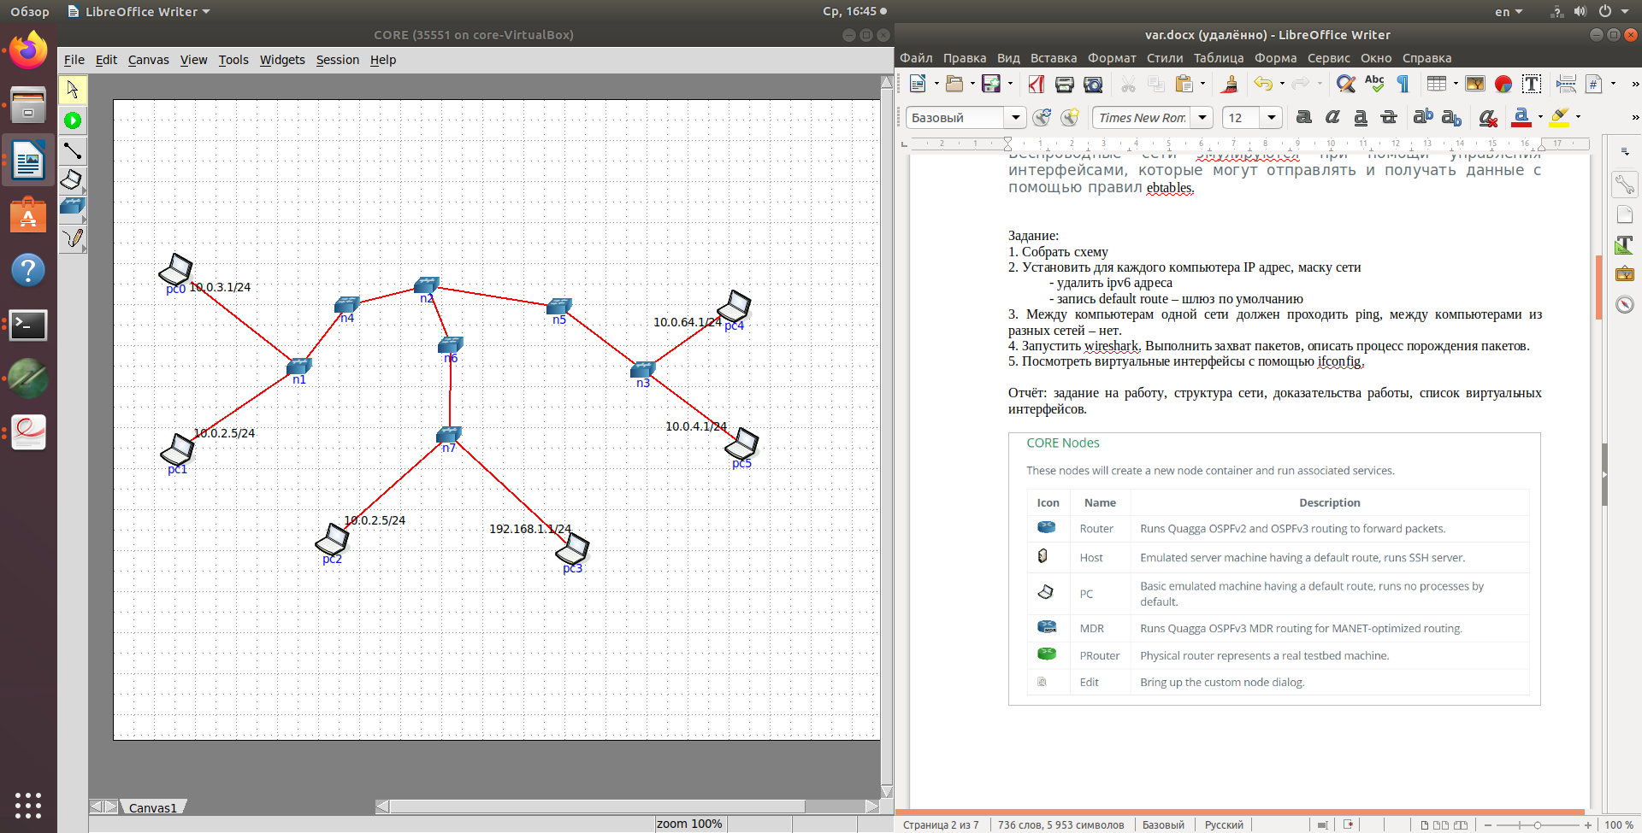

В одной сети - доступны, в разных - нет.

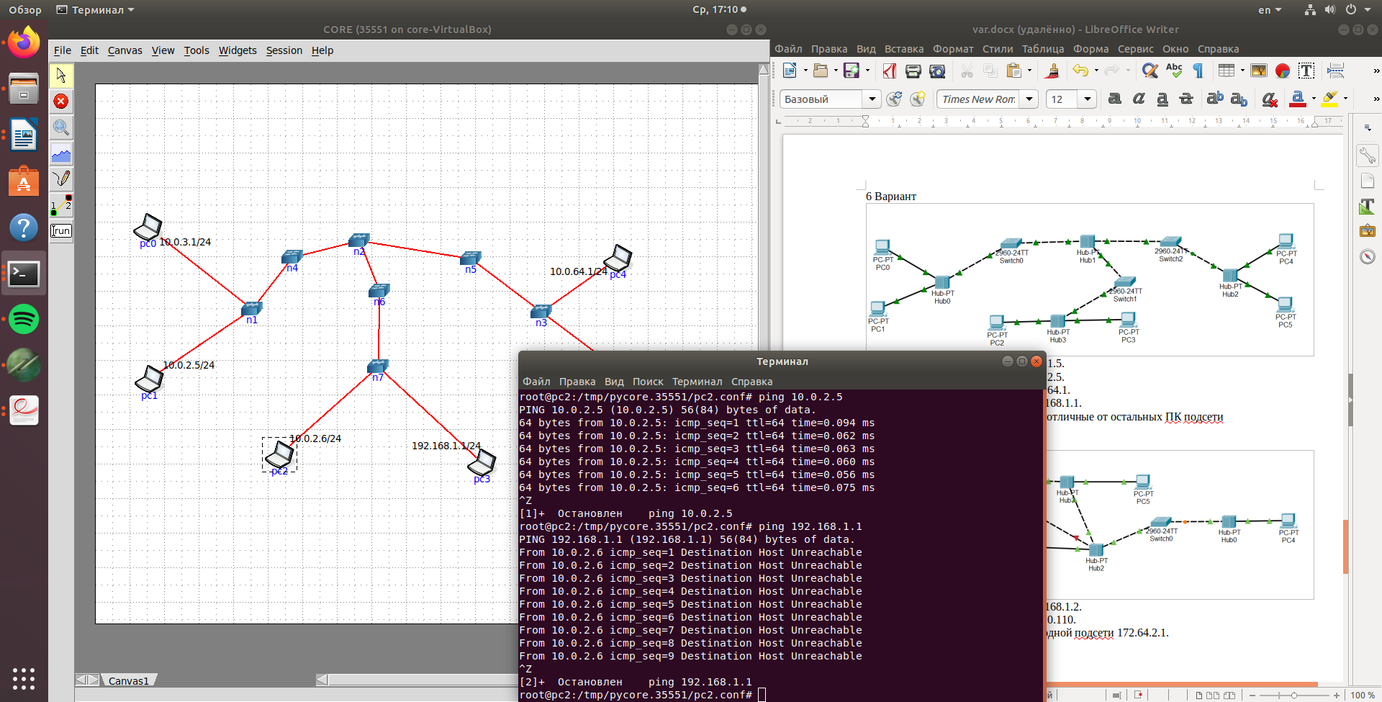

Вывод:

Мы освоили на практике использование core и wireshark для эмуляции работы компьютерных сетей tcp-ip